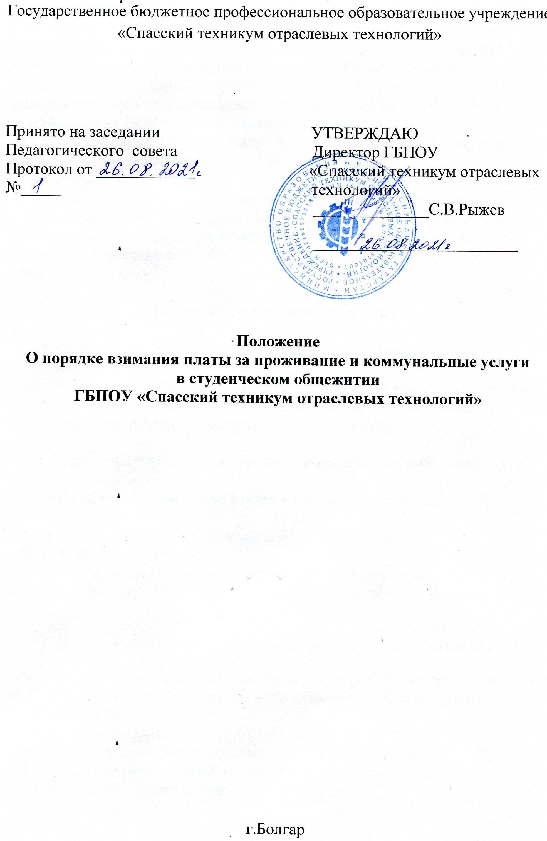
1. Общие положения
1.1. Настоящее положение о проживании в студенческом общежитии ГБПОУ «Спасский техникум отраслевых технологий» и о порядке оплаты за коммунальные услуги разработано в соответствии со ст.39 Федерального закона «Об образовании» № 273-ФЗ от 29.12.2012 г.( в ред.от 02.07.2021 года, Жилищного кодекса Российской Федерации от 29.12.2004 г. (с изменениями на 28.06.2021 г.), нормативно-правовых актов Министерства образования и науки РФ , правовыми актами государственных органов и органов местного самоуправления
1.2. Настоящее положение регулирует порядок определения размера платы за коммунальные услуги, платы за общежитие, сроки внесения, а также устанавливает категории лиц, имеющих право пользования общежитием.
1.3. Настоящее положение распространяется на всех лиц, проживающих в студенческом общежитии ГБПОУ «Спасский техникум отраслевых технологий».

2.Обязанность по внесению платы

2.1. Обязанность по внесению платы за жилое помещение в общежитии и коммунальные услуги возникает у :
2.1.1. Студентов, обучающихся в ГБПОУ «Спасский техникум отраслевых технологий» – на основании договора «Найма жилого помещения в общежитии», заключаемого на период обучения в техникуме

3. Структура платы за жилое помещение и коммунальные услуги

3.1. Плата за жилое помещение в общежитии и коммунальные услуги включает в себя:
˗ плату за пользование жилым помещением (плату за наем);
˗ плату за коммунальные услуги.
Плата за коммунальные услуги включает в себя плату за холодное водоснабжение, водоотведение, электроснабжение, теплоснабжение.

4. Внесение платы за жилое помещение и коммунальные услуги
4.1. Плата за жилое помещение и коммунальные услуги вносится ежемесячно до 10 числа месяца, следующего за истекшим месяцем, за все время проживания и период каникул;
4.2.Плата производится безналичным способом путем перечисления денежных средств на счет техникума в ПАО «АК Барс Банк».
4.3. Студенты, проживающие в общежитии, могут внести плату за общежитие за несколько месяцев, за учебный год.

5.Размер платы за жилое помещение и коммунальный услуги

5.1. По договору найма жилого помещения в общежитии устанавливается плата по проживание в общежитии и коммунальные услуги в следующих размерах:
5.1.1.Студентам ГБПОУ «Спасский техникум отраслевых технологий» , обучающимся по программам подготовки специалистов среднего звена, очной формы обучения, получающим образование за счет средств бюджета РТ – 138 руб.20 коп. в месяц .
Общая стоимость по договору за 10 месяцев проживания ( за учебный год) составляет 1382 (Одна тысяча триста восемьдесят два) руб.
5.1.2. Студентам ГБПОУ «Спасский техникум отраслевых технологий», обучающимся по программе квалифицированных рабочих очной формы обучения на базе среднего общего образования и получающих образование за счет средств бюджета РТ – 98 руб.80 коп. в месяц.
Общая стоимость по договору за 10 месяцев проживания (за учебный год) составляет 988 (Девятьсот восемьдесят восемь) руб.
5.2. В размер платы за проживание в общежитии не включаются:
5.2.1.затраты на содержание и ремонт жилых помещений, к которым, в частности, относятся затраты на:
- обеспечение готовности внутридомовых инженерных систем электроснабжения и электрического оборудования, входящих в состав общего имущества, к предоставлению коммунальной услуги электроснабжения;
- поддержание помещений, входящих в состав общего имущества, в состоянии, обеспечивающем установленные законодательством Российской Федерации температуру и влажность в таких помещениях;
- уборку и санитарно-гигиеническую очистку помещений общего пользования;
- сбор и вывоз твердых и жидких бытовых отходов;
- соблюдение мер пожарной безопасности в соответствии с законодательством Российской Федерации о пожарной безопасности;
- проведение обязательных мероприятий по энергосбережению и повышению энергетической эффективности, включенных в утвержденный в установленном законодательством Российской Федерации порядке перечень мероприятий;
- обеспечение установки и ввода в эксплуатацию коллективных (общедомовых) приборов учета холодной и горячей воды, тепловой и электрической энергии, природного газа, а также их надлежащей эксплуатации (осмотры, техническое обслуживание, поверка приборов учета и т.д.).
5.3. Образовательная организация вправе снизить размер платы за пользование помещение (платы за наем) и (или) размер платы за коммунальные услуги в общежитии для обучающихся или не взимать такую плату с отдельных категорий обучающихся с учетом мнения Студенческого совета.
5.4. От платы за проживание в общежитии освобождаются студенты, являющиеся:
- детьми-сиротами,
- детьми, оставшимися без попечения родителей,
- лицами из числа детей-сирот и детей, оставшихся без попечения родителей - детьми-инвалидами,
- инвалидами I и II групп,
- инвалидами с детства

